课题组成员简介
姓名 | 戴如静 | 职称 | 幼儿园一级
教龄 | 23年 | 职务 | 年级组长
研究专长 | 美术 语言 | 学历 | 本科
个  人  简  历 | 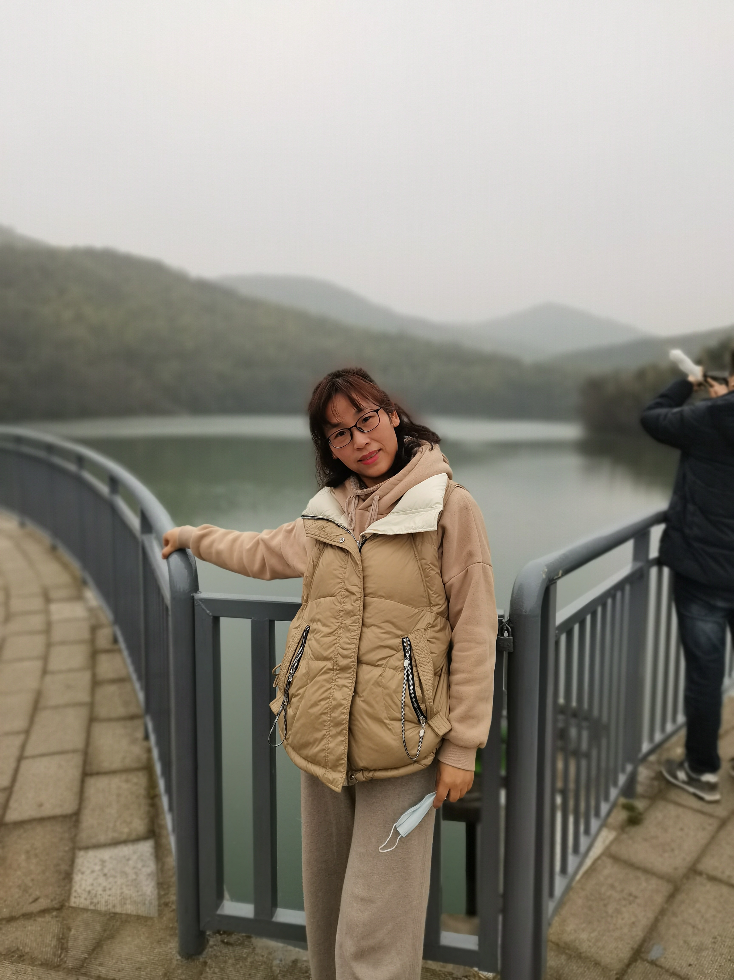  1998.6 毕业武进教师进修学校  2006.12 自学考试毕业  2010.1 毕业于北京师范大学  1998.9——2016.6 在马杭幼儿园工作  2016.9---至今 马杭幼儿园南田分园工作  武进区骨干教师，武进区优秀班主任，工作中能认真参加学校组织的政治学习，遵守各种规章制度，备好课，上好每一节课，做一个受人尊重的老师。在学期中积极投稿，论文也获得了江苏省三等奖，武进区二等奖。

